INDICAÇÃO Nº 3753/2017

Indica ao Poder Executivo Municipal a operação “tapa buraco”, no Conjunto Habitacional Roberto Romano, á Rua Jorge Juventino de Aguiar, em toda a sua extensão.

Excelentíssimo Senhor Prefeito Municipal,

Nos termos do Art. 108 do Regimento Interno desta Casa de Leis, dirijo-me a Vossa Excelência para solicitar operação tapa buraco no asfalto pela Rua Jorge Juventino de Aguiar, em toda a sua extensão, no Conjunto Habitacional Roberto Romano.

Justificativa:

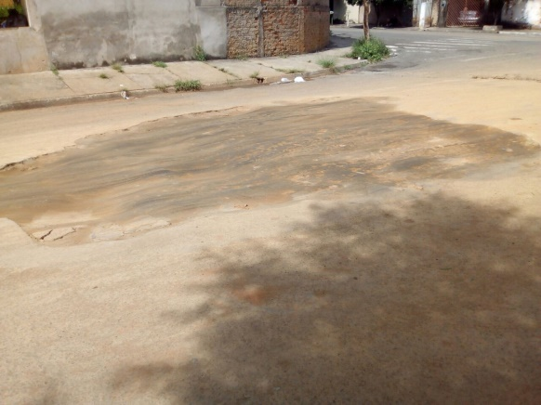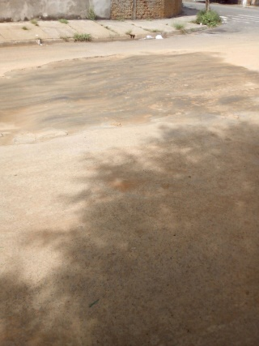
Fotos do local

Conforme relatos dos moradores locais e visita “in loco”, verificamos que pela Rua Jorge Juventino de Aguiar, em toda a sua extensão, no Conjunto Habitacional Roberto Romano, existem buracos na massa asfáltica, sendo que foram abertos para reparos na rede de agua e esgoto, buracos aberto pelo DAE – Departamento de Agua e Esgoto, deixando a massa asfáltica danificada, se tornando lamaçal, propicio de acidentes graves no local, necessitando de reparos urgentes.

Plenário “Dr. Tancredo Neves”, em 13 de Abril de 2017.

Paulo Cesar Monaro

Paulo Monaro

-Vereador Líder Solidariedade-

